Протокол № 38-2019
Заседания Совета
Ассоциации Саморегулируемой организации
"Инженерно-Геологические Изыскания в Строительстве"
(далее по тексту - Ассоциация «ИГИС»)

г. Нижний Новгород 06 сентября 2019 г.

Место проведения: г. Н. Новгород, ул. Костина, д. 3, Пом. П13.
Время проведения: 12.00 ч. 00 мин.

На заседании присутствуют:

3 члена Совета Ассоциации «ИГИС» из 3:

- Жукова Лидия Валерьевна – генеральный директор ООО «НИИ ПТМ № 17»
- Сапрыкин Анатолий Викторович – технический директор ООО «Нижегородстройизыскания»
- Самусевич Никита Альбертович – независимый член Совета. Президент Ассоциации «ИГИС»

Явка членов - 100%. Кворум имеется. Заседание правомочно.

Приглашенные: Генеральный директор Ассоциации «ИГИС» - Васильева Ю.А.

Для ведения заседания единогласно избраны:

Председателем заседания – член Совета Ассоциации «ИГИС» Жукова Лидия Валерьевна.
Секретарем заседания – Генеральный директор Совета Ассоциации «ИГИС» Васильева Юлия Александровна.
Ответственный за подсчет голосов - Васильева Юлия Александровна.

Председатель заседания Жукова Л.В. объявила ПОВЕСТКУ ДНЯ:

1.Принятие решения о делегировании представителя Ассоциации «ИГИС» для участия в Окружной конференции членов Ассоциации «Национальное объединение изыскателей и проектировщиков» по Приволжскому федеральному округу 10-11 сентября 2019 года.

По первому вопросу повестки дня:
СЛУШАЛИ Председателя заседания Жукову Л.В. о выдвижении делегата на Окружную конференцию членов Ассоциации саморегулируемых организаций Общероссийской негосударственной некоммерческой организации – общероссийского межотраслевого объединения работодателей «Национальное объединение саморегулируемых организаций, основанных на членстве лиц, выполняющих инженерные изыскания, и саморегулируемых организаций, основанных на членстве лиц, осуществляющих подготовку проектной документации» (далее – НОПРИЗ), зарегистрированных на территории Приволжского федерального округа, назначенную на 10-11 сентября 2019 г.

ГОЛОСОВАЛИ: «ЗА» - единогласно.
РЕШИЛИ:
Принять участие в Окружной конференции членов НОПРИЗ, зарегистрированных на территории Приволжского федерального округа, назначенной на 10-11 сентября 2019 г. по адресу: г. Чебоксары, ул. Гагарина, д. 34/2, Гостиничный комплекс «Россия».

Предоставить право участия от Ассоциации «ИГИС» для участия в Окружной конференции членов НОПРИЗ по Приволжскому федеральному округу, назначенной на 10-11 сентября 2019 г., Председателю контрольного комитета Ассоциации «ИГИС» Лобановой Елене Евгеньевне с правом решающего голоса по всем вопросам повестки дня.

Настоящий протокол подписали

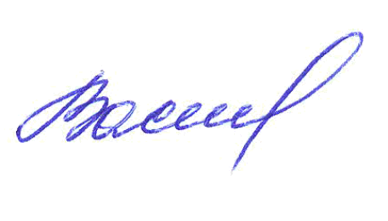
Председатель заседания ________________Жукова Лидия Валерьевна

Секретарь заседания ___________________ Васильева Юлия Александровна

